**Corrigir hodômetro de abastecimento no sistema PRIME**

*Este procedimento deverá ser realizado sempre que ocorrer erro de digitação do hodômetro.*

Acesse o site da fornecedora dos serviços: <https://primebeneficios.com.br/Intranet/Frota/>

Entre no sistema com seu usuário e senha:

O Código de cliente do CBMMG é 7035.

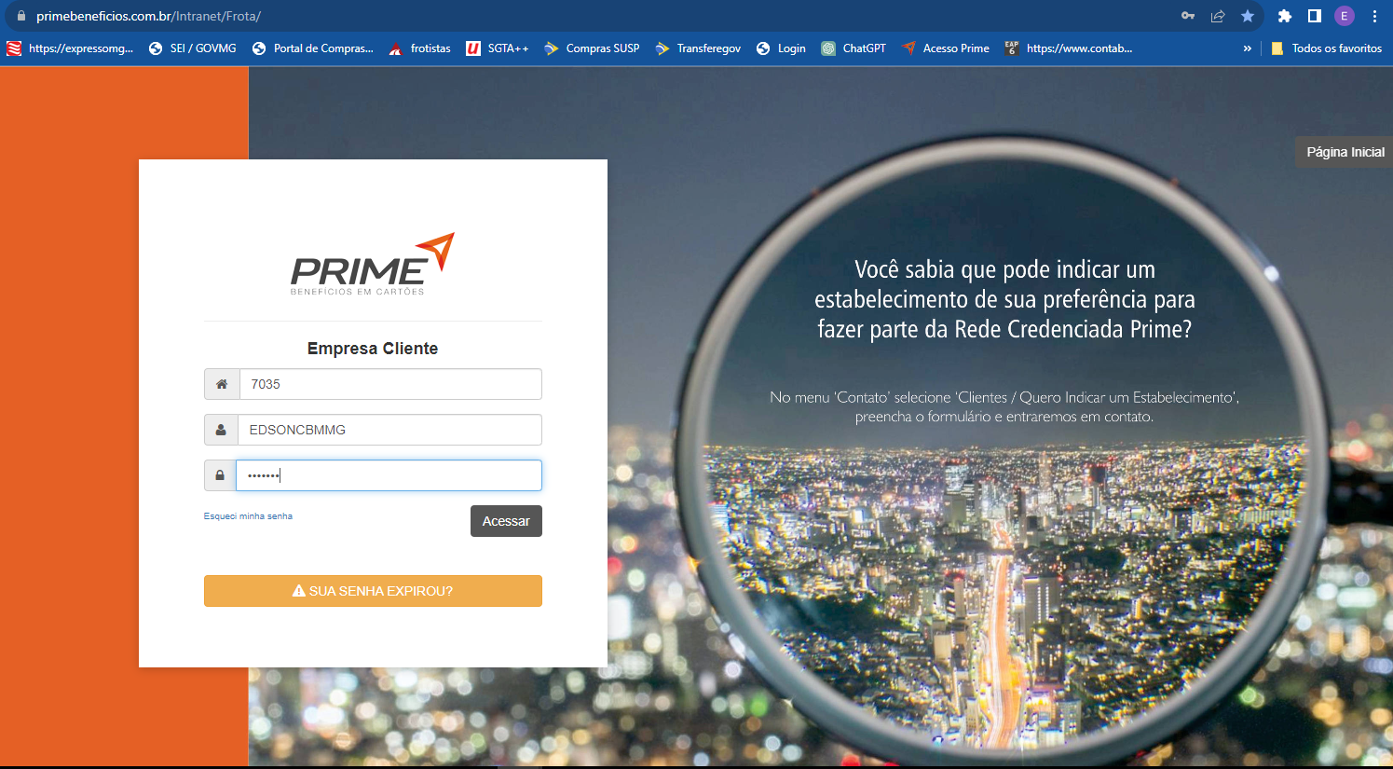

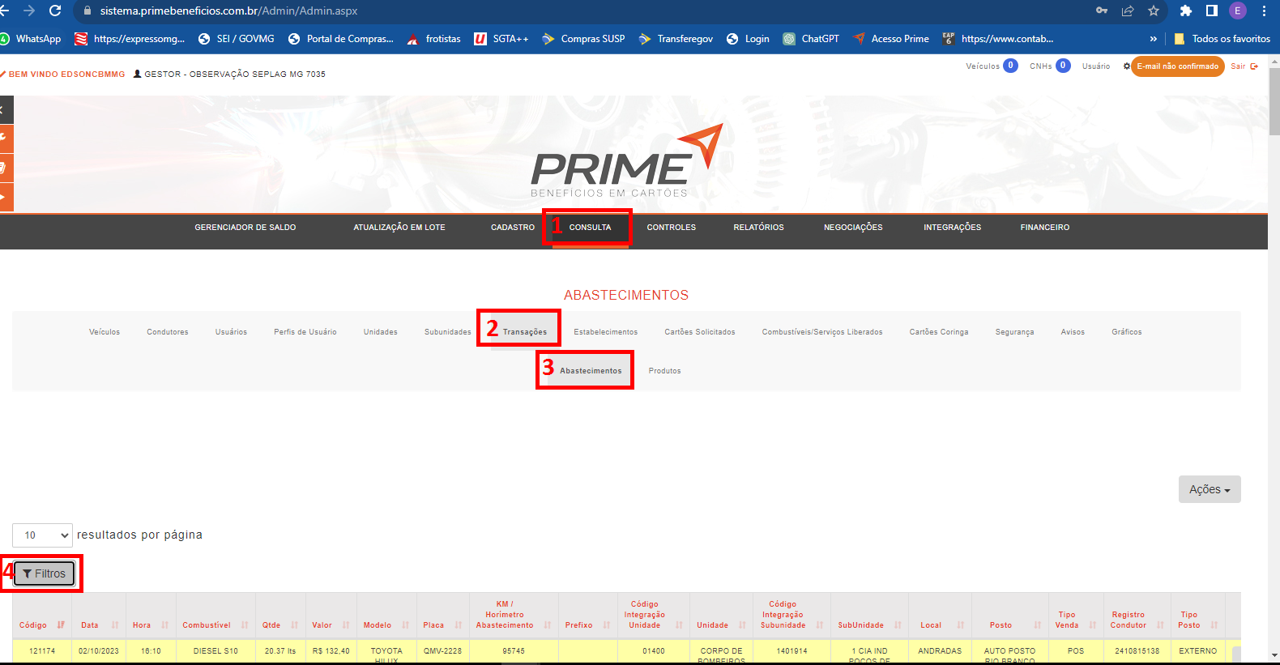

**1** – Clique em “consulta”;

**2** – Clique em “Transações”;

**3** – Clique em “Abastecimentos”;

Obs: Vai aparecer a lista de abastecimentos realizados.

**4** – Clique em “Filtros”, assim você poderá filtrar e encontrar o abastecimento que deseja alterar o hodômetro.

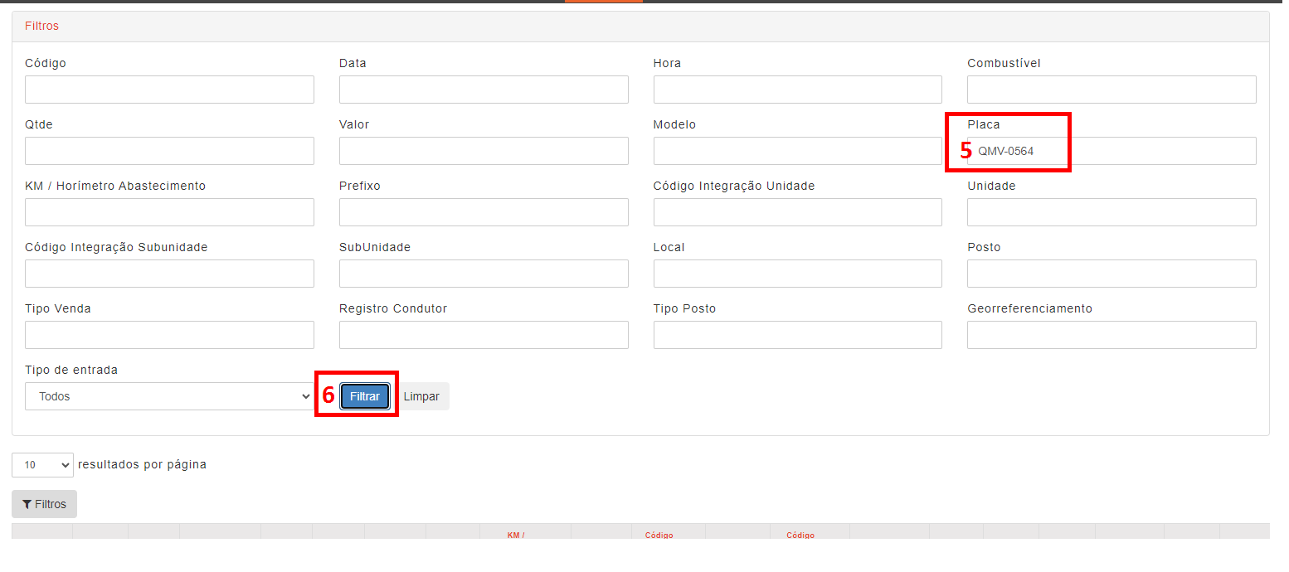

Vamos usar o filtro por placa, mas você poderá usar o que mais lhe convier.

**5** – Coloque a placa. No exemplo usamos aplaca QMV-0564. O hífen será inserido automaticamente quando necessário. Se a placa não for encontrada, tente novamente colocando o hífen.

**6** – Clique em “Filtrar”

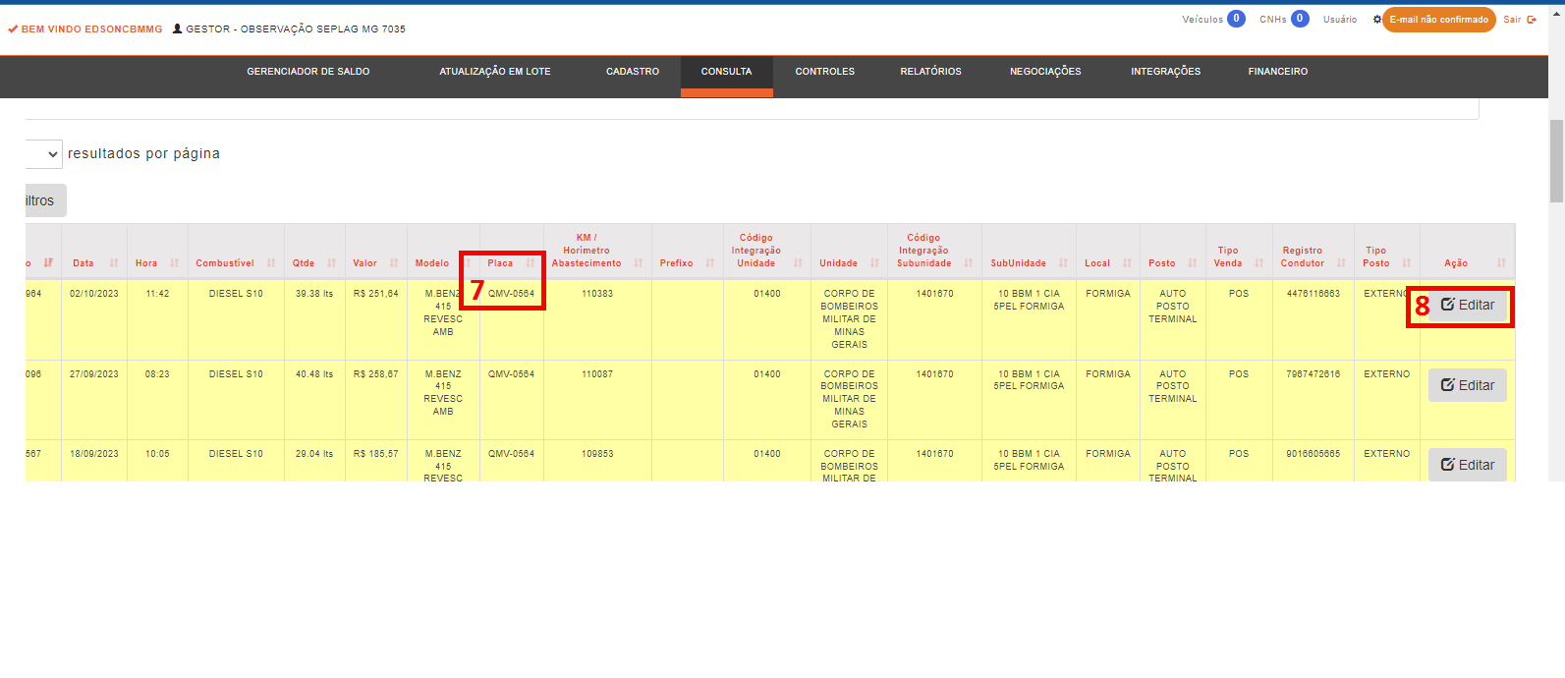

**7** – Irá filtrar e aparecer a placa que você pesquisou.

**8** – Clique em “Editar”.

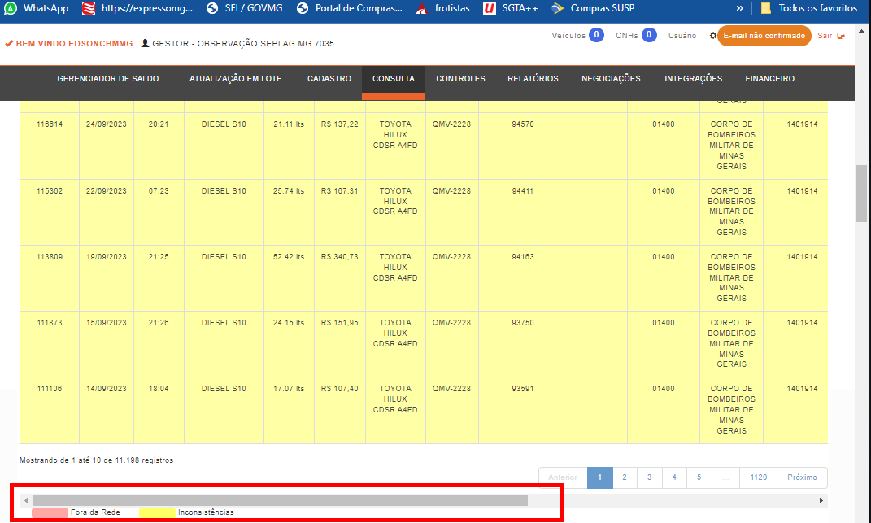

Obs: se precisar, vá até o final da tela e use a barra de rolagem para que o botão “Editar” apareça ”

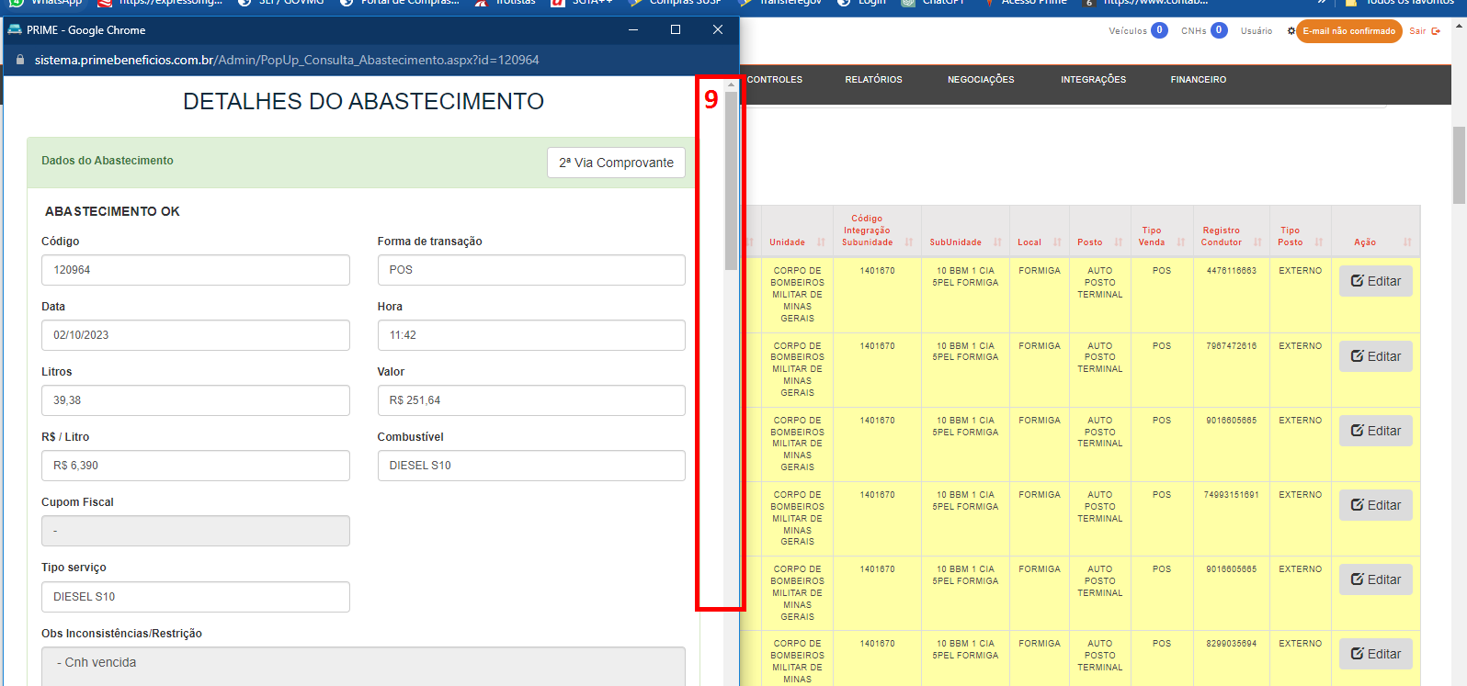

**9** – Use a barra de rolagem para chegar no hodômetro.

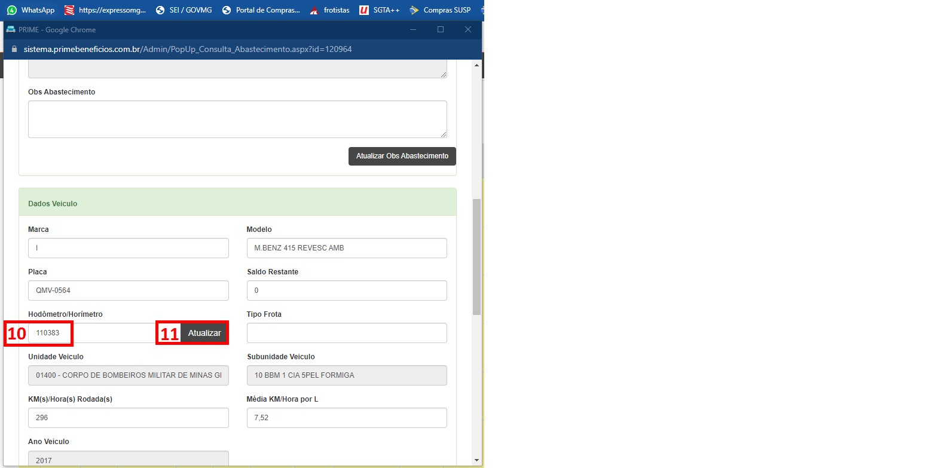

**10** – Coloque o hodômetro real, em que o veículo foi abastecido.

**11** - Clique em “Atualizar”.

Agora o hodômetro está correto, o militar poderá realizar um novo abastecimento.